Развлечение для детей 5-7 лет

Музыкальный руководитель:

Михеева Н.Н.

. **Звучит фонограмма песни"Друзья", , под которую дети входят в зал и рассаживаются на места.**

**Муз . рук. Рассказывает об истории праздника и показывает презентацию.**

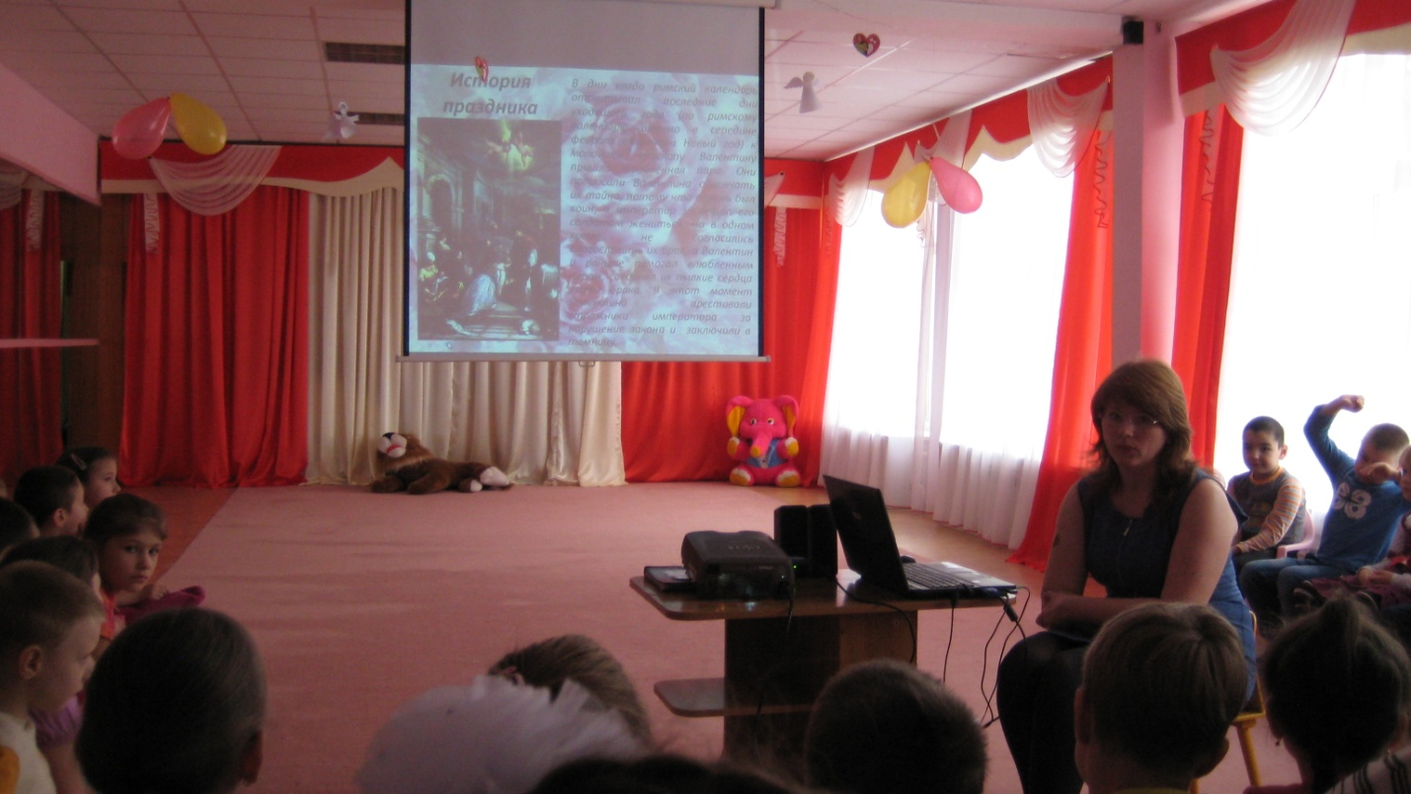

**Под музыку появляется Фея любви и дружбы — Валентинка (у нее пышный белый наряд, украшенный красными сердечками)**  
**Валентинка.**  
Здравствуйте, друзья! Я Фея любви и дружбы Валентинка. У меня такое имя потому,что я хозяйка праздника — Дня святого Валентина, дня всех влюбленных.  
  
**В аудиозаписи звучит стук человеческого сердца.  
  
Валентинка.**Слышите? Это бьется сердце человека. А знаете, когда оно бьется сильнее всего? Когда человек влюблен и когда его тоже любят. Ответьте мне, пожалуйста, кого вы любите больше всего на свете? (Дети отвечают). Замечательно! Раз вы любите, и, я уверена, вас любят тоже, значит, это ваш праздник. Поэтому сегодня будем веселиться, шутить, смеяться, устраивать конкурсы и забавные соревнования. И, несомненно, на нашем празднике должна царствовать только дружба. Вы согласны? (Ответ детей). А начнем мы наш праздник прекрасным танцем

**Дети исполняют танец « Дружба»**

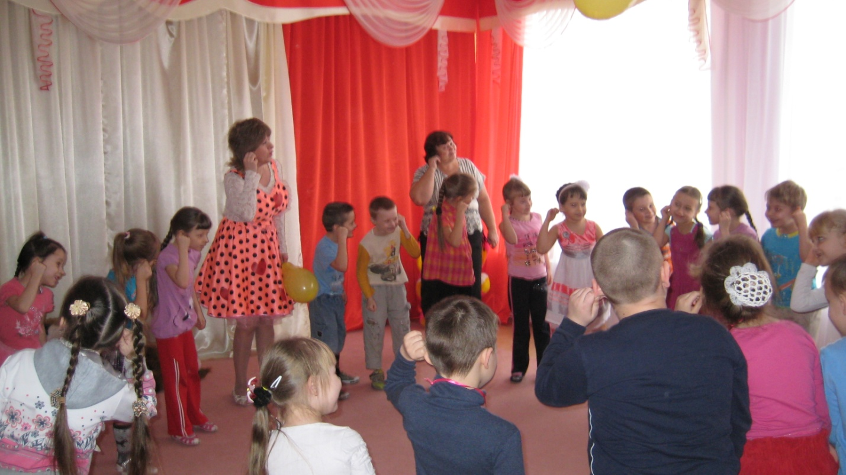

**Валентинка.**У нас здесь присутствуют дети разных групп и сегодня мы должны научить всех, во что бы то ни стало дружить и любить своих ближних.. И чтобы сдружиться мы с вами будем играть и веселиться . Согласны?  
И мы начинаем!  
  
**Игра "Веселые музыканты"**

В игре участвуют 15—20 детей. Вносят два комплекта детских музыкальных инструментов: 2 бубна, 2 маракаса, 2 трещотки, 2 колокольчика, 2 шумовые коробочки. Десяти участникам дают в руки по одному из этих инструментов. Звучит веселая музыка. Дети должны передавать друг другу по кругу эти инструменты, они не должны задерживаться ни у кого в руках. Музыка через некоторое время прерывается. Дети, у которых оказались парные инструменты,остаются для продолжения игры, остальные садятся на места.  
  
**Валентинка.**Дорогие музыканты, вы должны показать нам свои музыкальные умения и сыграть все вместе, как оркестр.  
  
**Оркестр-импровизация** **«Калинка»**  
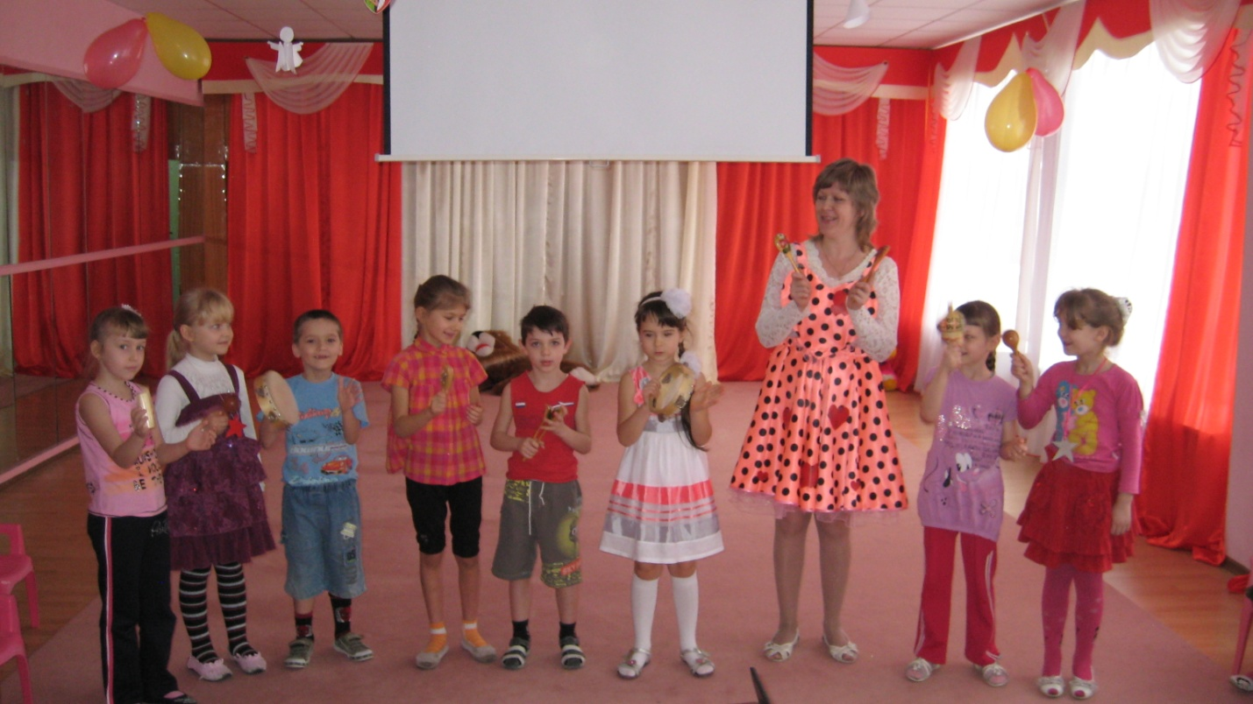Следующая игра — для самых быстрых и внимательных.  
  
**Игра"Замри!"**Я от вас отворачиваюсь, громко считаю до трех и говорю: "Замри!" Вы должны сделать 3 любых шага ко мне и замереть. Если кто-то после слова "Замри" пошевелится, отправляется на исходную черту. Выигрывает тот, кто до меня дотронется первым и вторым. **Валентинка.**Настало время музыкальной паузы. Приглашаю всех послушать песню. **Дети исполняют песню « Почемучки»**  
Ребята, я люблю музыку, особенно детские песенки. И поэтому предлагаювам конкурс под названием "Музыкальная угадай-ка".  
**Конкурс "Музыкальная угадай-ка".**

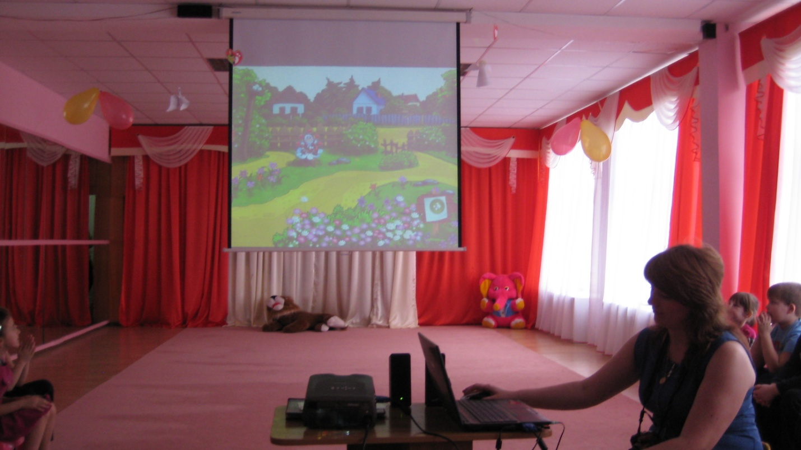

**Валентинка. Следующее задание « Собери пазлы»**

**Дети собирают сердечки из пазл.**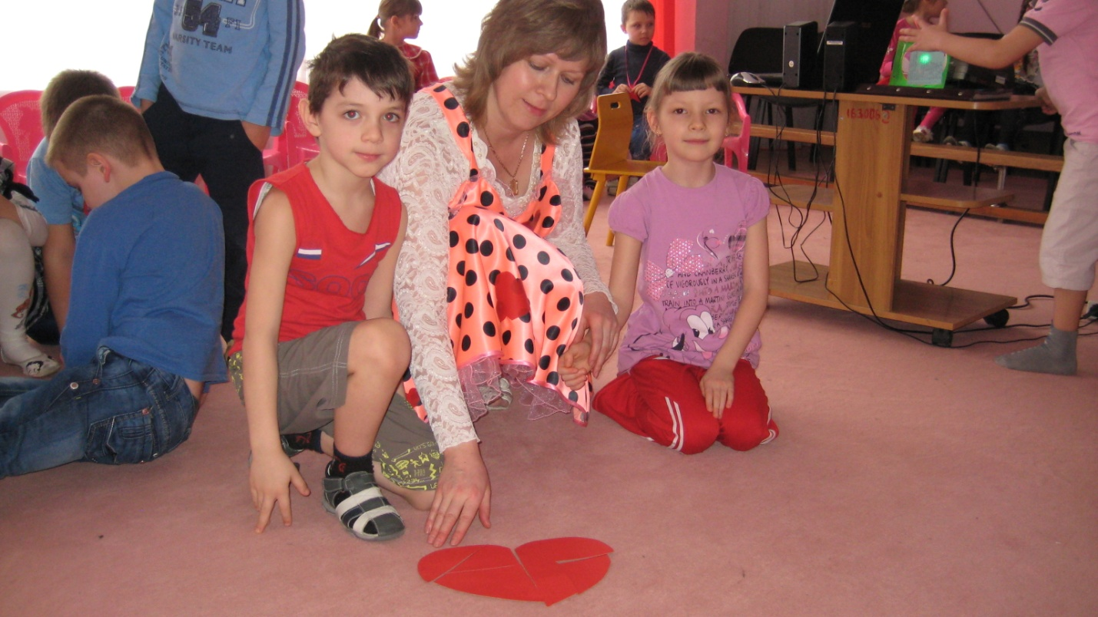

Следующий шуточный конкурс называется

**"Все мы делим пополам".**Это конкурс танцев, в котором нужно наряжаться. Во что? В юбочку.  
  
**Конкурс "Все мы делим пополам"**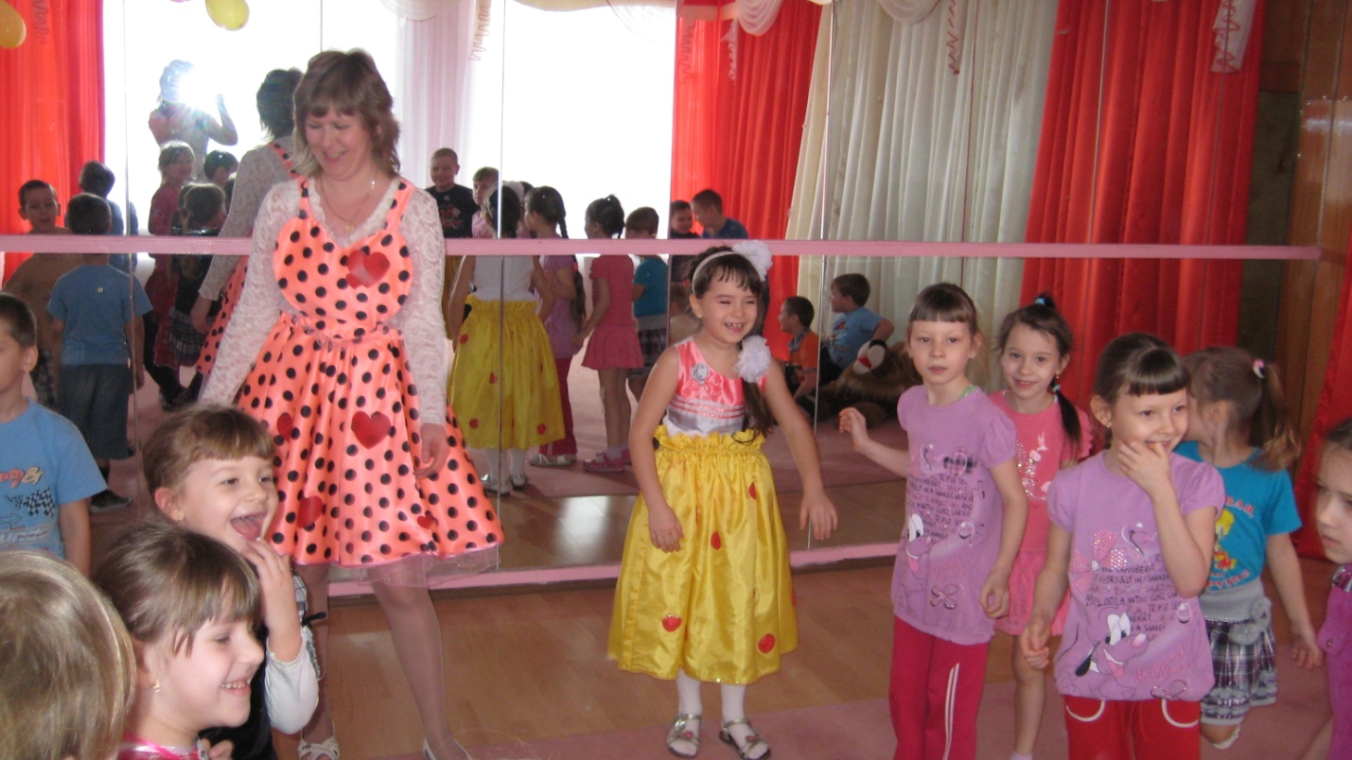

Каждой паре дается юбочка. Один из пары ее надевает. Звучит танцевальная мелодия, пары танцуют. Когда в музыке наступает пауза, тот, на ком юбочка,должен быстро снять ее с себя и надеть на своего напарника. Затем танец продолжается. На каждую паузу из игры выбывает пара, последней переодевшая юбку. В конце определяется пара-победительница.  
  
**Валентинка.**.  
Вот мы и подружились.. И вы, ребята,всегда дружите, любите, дорожите друг другом. На земле станет больше добра, тепла и любви, пока звучат волшебные слова.  
Ребята, давайте жить дружно!  
Унас такой замечательный праздник. Мне хочется вам сегодня сделать что-нибудь приятное в знак нашей с вами дружбы. Я приготовил вам небольшие подарки .Это раскраски .   
( дарит детям раскраски с валентинками.)

Ребята и вам я предлагаю в знак дружбы обменяться Валентинками.

**Дети из разных групп дарят друг другу Валентинки.**

**Танцуют под песню « Валентинки» и смотрят видео-клип.**

